

So wird’s gemacht:

Pasta bissfest kochen und kalt abschrecken. Abkühlen lassen.

Spargel in Stücke schneiden. Zwiebel fein hacken. Erbsen kurz mit Wasser abbrausen. Butter in einer Pfanne bräunen. Zwiebel, Spargel und Erbsen hinzugeben (ggf. auch Knoblauch) und alles blanchieren. Abkühlen lassen.

Spinat, Bärlauch und Kräuter fein hacken. Tomaten halbieren oder vierteln. In eine große Schüssel die Pasta, das Gemüse, den Salat, Kräuter iund Tomaten hinzugeben und alles gut vermengen.

Für das Dressing Joghurt, Honig, Olivenöl und Zitronensaft verrühren. Parmesan und Gewürze hinzugeben und unterrühren.

Dressing über den Salat geben, Mozzarella oder Burrata klein schneiden und auch hinzugeben. Alles nochmal gut vermengen, bis zum Servieren kalt stellen.

Einkaufsliste:

Für 4-6 Personen als Beilage oder 3-4 Personen als Hauptmahlzeit

180 g Mini-Farfalle oder andere kleine Pasta

12-14 Stangen grüner Spargel

1 kleine Zwiebel

150 g Erbsen (frisch oder TK)

50 g Butter

50 g frischer Spinatsalat

5-6 Blätter Bärlauch (oder eine Knoblauchzehe)

1 handvoll Basilikum

1-2 Zweige Majoran

100 g Kirschtomaten

100 g Burrata oder Mozzarella

Für das Dressing:

100 g Naturjoghurt

2 EL Honig

50 ml Olivenöl

1 TL Zitronensaft

50 g geriebener Parmesan

½ TL Salz

½ TL Piment d’espelette oder Chili

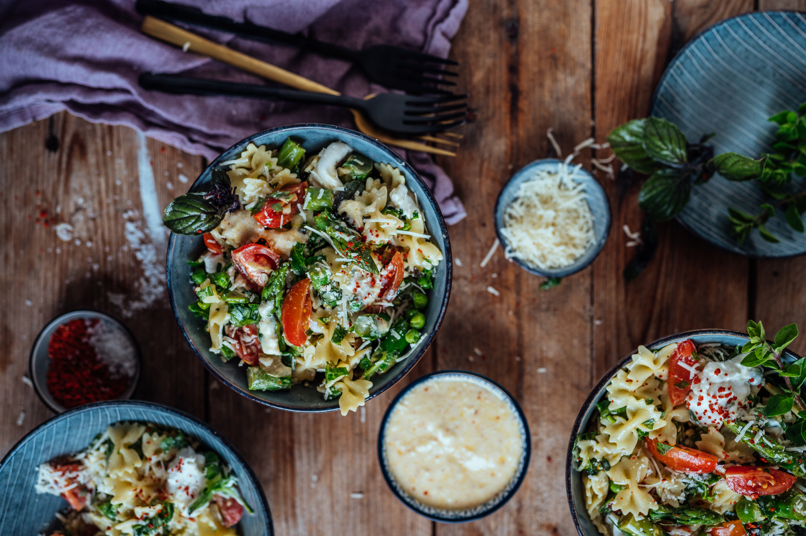

Spargel-Pasta-Salat

https://knusperstuebchen.net